De ontdekkingsreizen Deel 3. (versie 20210207)

“ De rechtmatige Inbezitname” van Guanahani en de thuisreis wordt aanvaard

De Admiraal roept de beide kapiteins evenals een notaris (hiervoor speciaal aan boord meegegaan!) bijeen, om er getuige van te zijn dat hij op deze dag en op dit uur het eiland voor de koning in “rechtmatig eigendom” zal nemen. Hij trekt het zwaard en ontvouwt de Castiliaanse (=Spaanse) vlag en gebiedt de bijeen geroepen manschappen, dat ze hem nu als onderkoning de eed van trouw zullen zweren. Dat doen ze vervolgens uit volle overtuiging!
Columbus zal aan boord tijdens de reis genoeg gelegenheid hebben gehad zich deze ceremonie in gedachten voor te stellen; maar nu is het zo ver! Zijn droom is waarheid geworden.
De bemanning, uitzinnig van vreugde, danst om hem heen, omarmt hem, kust zijn handen – dezelfden die gisteren nog bijna van plan waren te gaan muiten en hem in zee wilden gooien! Maar daar denkt nu niemand meer aan!

De vanzelfsprekendheid waarmee Columbus “rechtmatig” het eiland in bezit neemt voor de Spaanse koning en er de Spaanse vlag hijst, heeft toch vele ► historici ◄ (=geschiedkundigen) verbaasd. Er woonden immers mensen op dat eiland!

De eerste ontmoeting met de inheemse bevolking – rinkelende bellen
De admiraal liet de inboorlingen om zich verzamelen. Hij wilde snel zeker zijn van hun vriendschap en genegenheid. Dus kwamen er “geschenken” voor hen tevoorschijn. Het is tragisch telkens weer te moeten lezen wat de Europese ontdekkingsreizigers bij zich hadden om de arme inboorlingen aan zich te binden: kralen, scherfjes spiegel (ze zagen voor het eerst hun gezicht!), bonte zakdoeken, rinkelende belletjes. Alles, maar vooral dat laatste viel zeer in de smaak. Al hadden de eilandbewoners nog niet in de gaten wat een waardeloze prullen het waren, waarmee ze aan de nieuwe overheersers verplicht werden. Maar ze schenen er hoogst vergenoegd mee te zijn! En de Spanjaarden kregen kleurige papagaaien, houten lansen, vlees, groente en fruit van hen terug. Een paradijsgevoel maakt zich van de mannen meester!!

Columbus beschrijft in zijn logboek het uiterlijk van de bewoners: “Ze hebben een schone gestalte, statige bouw, hun bewegingen zijn sierlijk. Het is waarlijk een prachtig mensengeslacht. Hun haren zijn niet gekruld, maar lang en sluik, zwart van kleur. Ze hebben grote ogen. De huidskleur is niet geheel zwart, maar donkerbruin en ze hebben opvallend rechte voeten.” Onduidelijk wat hij met dat laatste bedoelde. En hij voegt er nog aan toe: “Het zullen ongetwijfeld zeer goede dienaren van ons worden, want ze hebben een goed karakter, zachtmoedig en gewillig – en we zullen ze probleemloos tot het christendom kunnen bekeren…..”

Goudkoorts
De Admiraal heeft gemerkt, dat sommigen van hen kleine klompjes goud dragen in een holletje van de neushuid. Door gebarentaal denkt Columbus te weten te zijn gekomen, waar dat goud vandaan komt en dus waar het voor het oprapen zou liggen. Het zou van een naburig eiland komen.

Dus varen de schepen verder en vinden nog meer eilandjes in de buurt. Alles natuurlijk “rechtmatig in bezit genomen” voor koning Ferdinand en koningin Isabella. En overal bejegenen de inboorlingen de Spanjaarden allervriendelijkst. Maar van veel goud vinden is geen sprake, helaas.

De vriendelijke Indios, hun mythologie en hun kerstening
Omdat Columbus denkt in Indië te zijn aangekomen, noemt hij de bevolking Indios, waar de naam Indianen vandaan komt. Een grove vergissing dus. En Columbus houdt niet op te vermelden in zijn dagboek hoe aardig deze mensen zijn. Nooit tonen ze vijandschap. In tegendeel: ze zijn vol bewondering, ja zelfs vol verering voor de blanke bezoekers. Vanwaar die verering?

Oeroude mythen en sagen van deze volkeren spreken over “de blanke zonen van de zon”, die eens naar hun eilanden zullen komen. En ze denken nu dat de Spanjaarden goden zijn, door de zonnegod naar hen gezonden. Dat dachten ze al toen ze in de verte de witte zeilen van de schepen zagen naderen, die ze hielden voor vleugels van engelwezens.
“Ze dankten god en wierpen zich op de grond, hieven de handen ten hemel en nodigden ons uit met hen mee te komen naar hun woongebieden op het eiland.” Aldus het logboek van Columbus.
Enerzijds is Columbus onder de indruk van de eenvoud, ja simpelheid, van deze mensen, die als kinderen in de natuur leven; of anders gezegd: als Adam en Eva in het paradijs. Ze hoeven niet te werken, geen huizen te bouwen, geen onderwijs te genieten; ze leven zoals god ze in deze weldadige natuur heeft geplaatst. Maar anderzijds denkt hij er ook steeds over na hoe hij ze kan uitbuiten en hoe hij zich kan verrijken aan hen. En hij wil aan zijn opdrachtgevers kunnen melden hoeveel zielen hij gewonnen heeft voor het christelijk geloof. De aan boord meegekomen priester heeft dagwerk aan het dopen van de arme stumpers, die met hun hoofd in een emmer water moeten worden ondergedompeld, voordat ze officieel “christen” zijn.

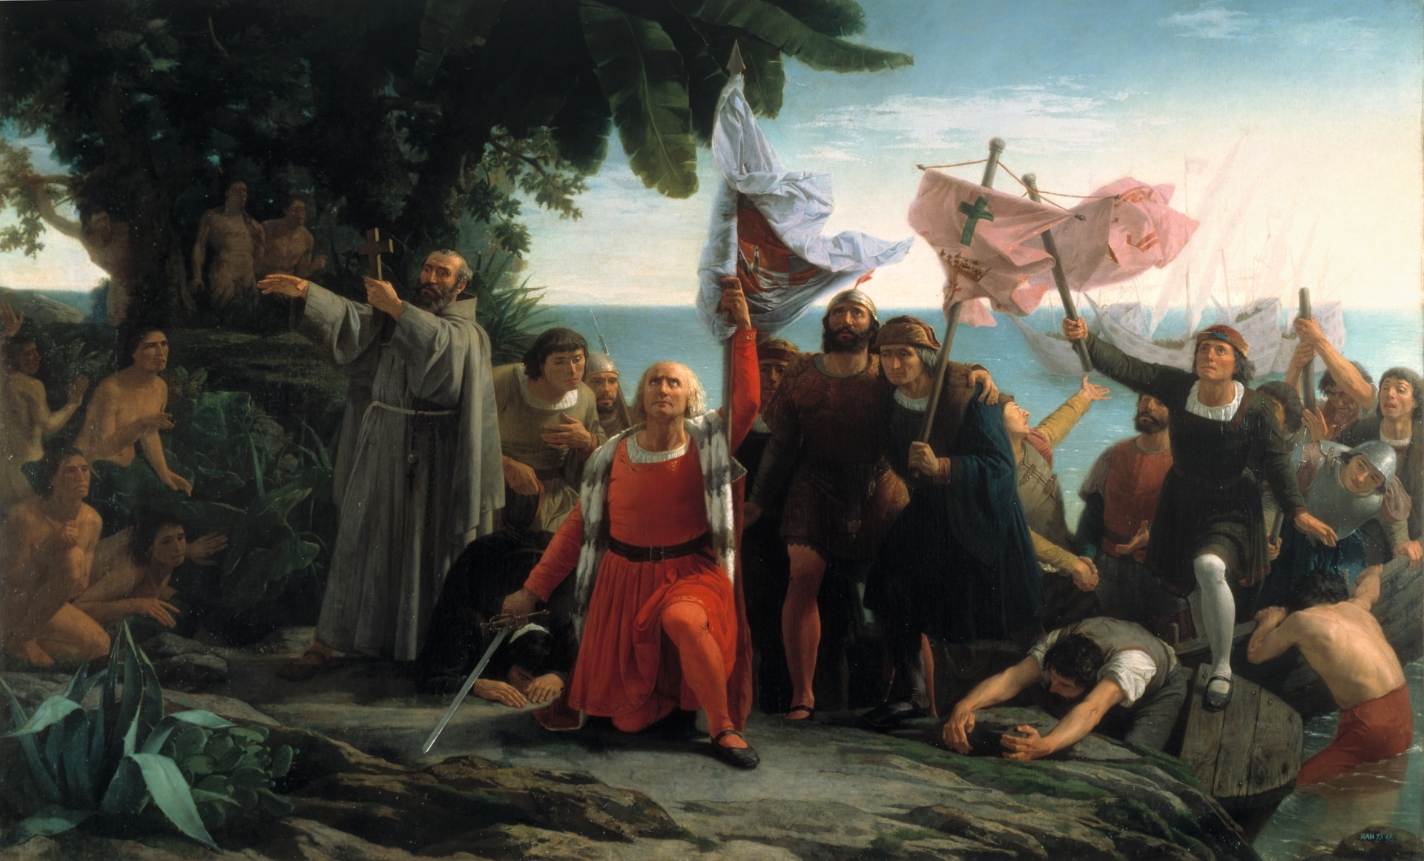
Vorige bladzijde: Schilderij van Dióscoro Puebla (1831-1901) van de aankomst op Guanahani en de kerstening van de inboorlingen

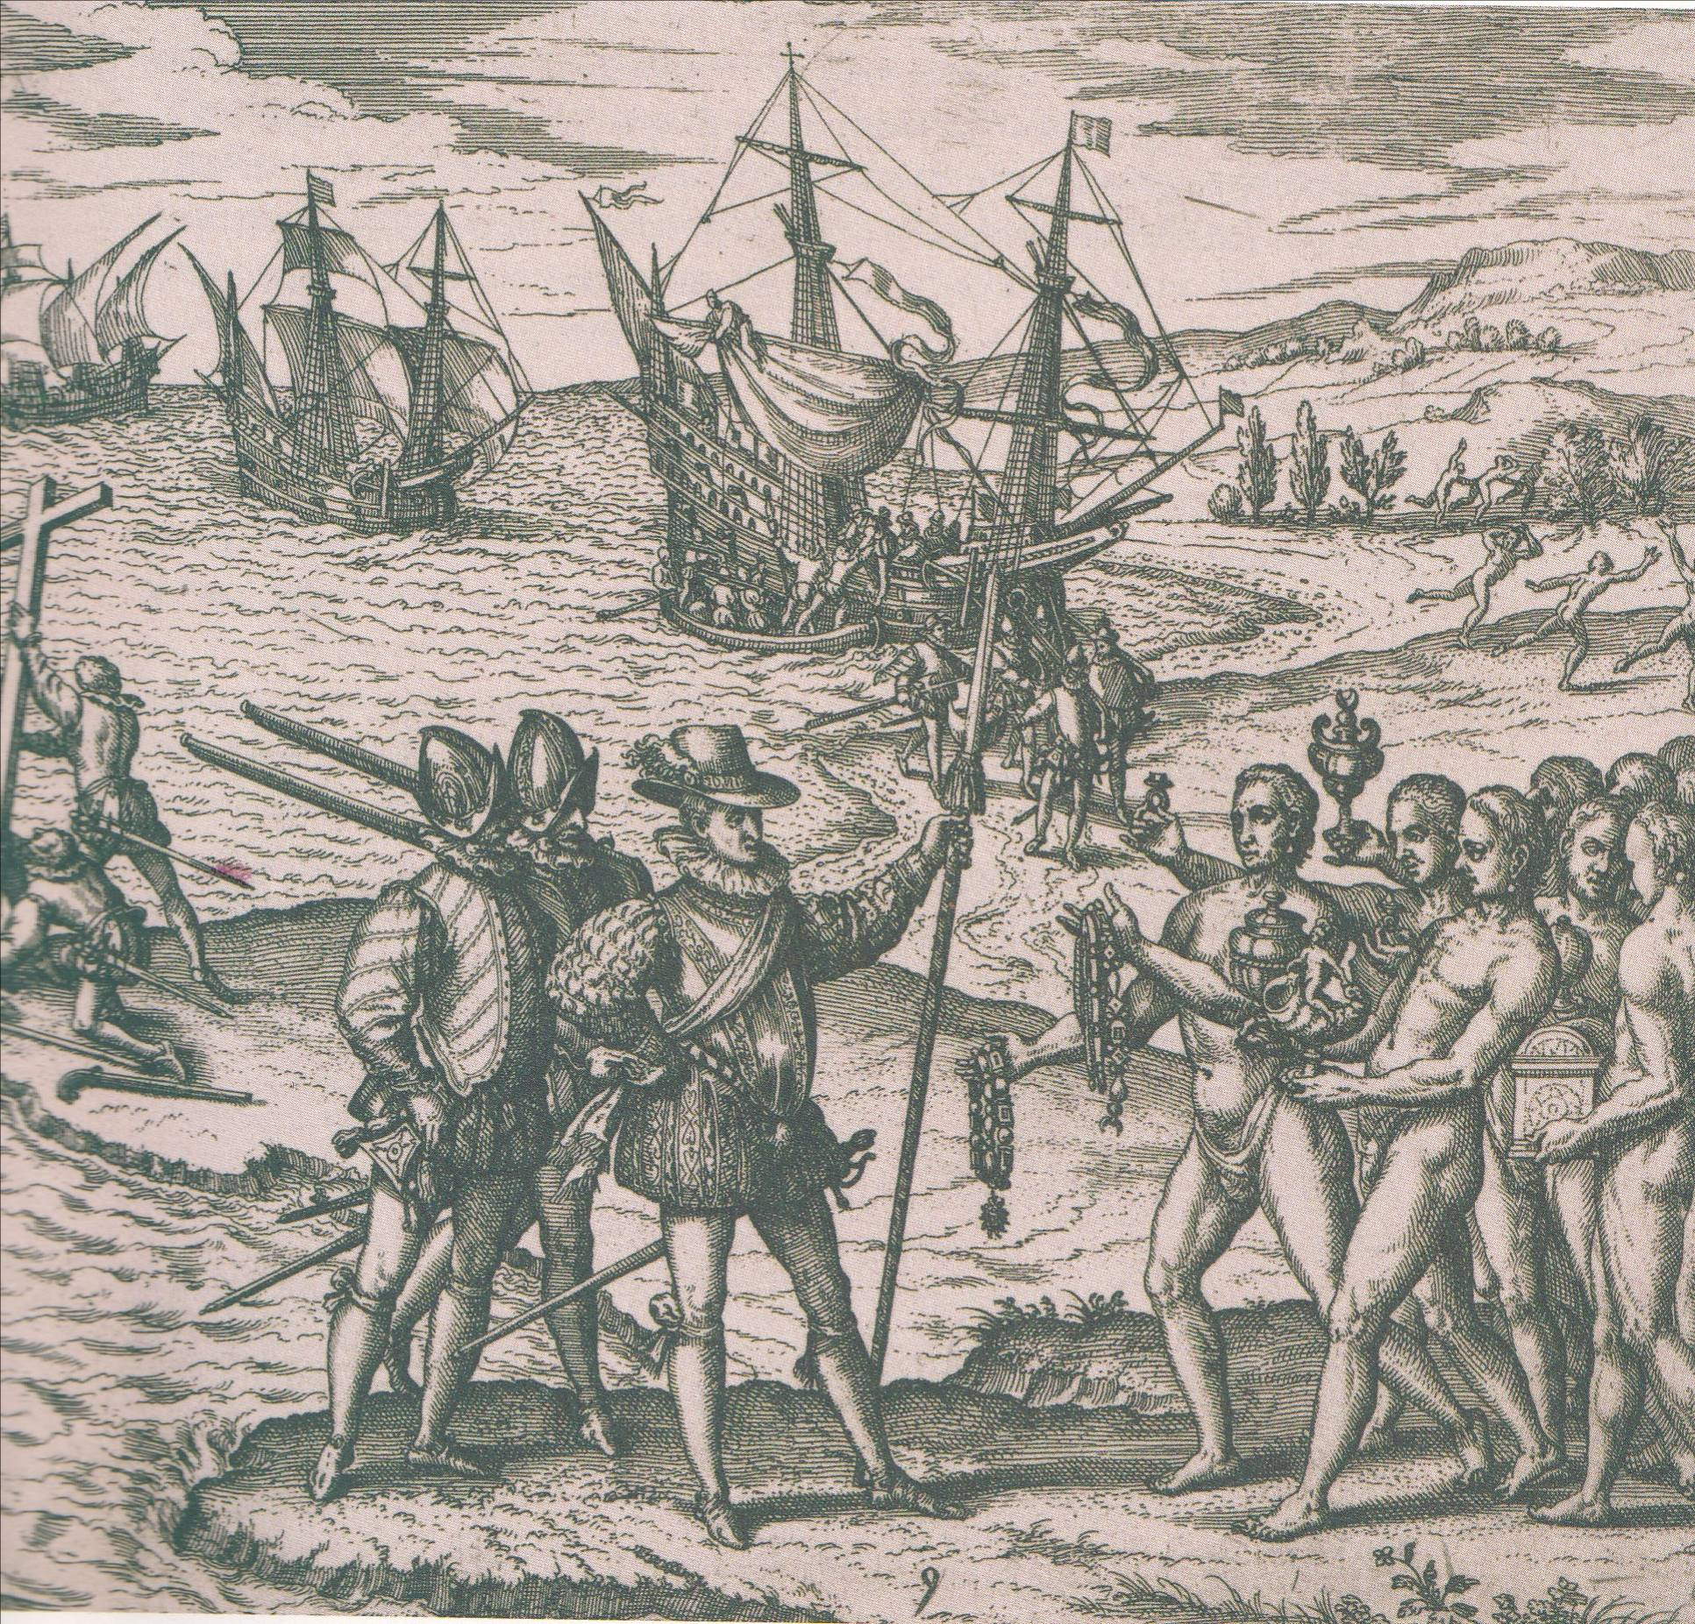
Nog een afbeelding – ets – uit die tijd van de aankomst van Columbus op Guanahani. De inboorlingen vereren Columbus met geschenken

Goud, goud en nogmaals goud en…. ze hebben er tabak van
Maar Columbus heeft haast. Er moet nu snel goud gevonden worden, want alleen met goud kan hij straks thuis roem en eer en rijkdom halen. Bontgekleurde papagaaien zijn mooi, maar daar word je uiteindelijk niet rijk van. De goudkoorts slaat op de drie schepen dus ongenadig toe. Er wordt alleen nog over goud gesproken en aan goud gedacht. En aan tabak. Want de manschappen hebben ontdekt dat de Indios tabaksbladeren roken door lange pijpen. Ze ervaren nu zelf het genot en kunnen er niet van af blijven: het zijn de eerste tabaksverslaafden van de nieuwe tijd! En ze varen verder.

De Santa Maria komt in de problemen
Op raadselachtige wijze zijn ze de “Pinta” uit het oog verloren. Kapitein Alonzo Pinzon is verdwaald, of in z’n eentje naar goud aan het zoeken. Men weet het niet. Het is eind november en Columbus wil op een avond toch maar gaan slapen en laat het roer in handen van de stuurman. Maar deze kan ook zijn ogen niet open houden en geeft het roer door aan een scheepsjongen – wat Columbus zeer uitdrukkelijk verboden had. De zee is spiegel glad, maar een stroming drijft het schip op een zandbank. En het gaat zóóó langzaam, ….. dat ze het nauwelijks merken. Maar dan zit het schip ook muurvast. En hier blijkt maar weer eens hoe onervaren en onkundig de zeelui waren die Columbus onder bevel had.

De Santa Maria kan niet vlot getrokken worden en moet als verloren worden beschouwd. Maar er zijn teveel manschappen om met z’n allen op de kleine Niňa naar huis te keren. Er is maar één oplossing: een deel van de bemanning zal op het dichtstbijzijnde eiland achter moeten blijven. Columbus zal naar Spanje varen en met een nieuwe vloot terug komen om ze op te halen.

Vriendschap met Guacamari
Columbus heeft intussen vriendschap gesloten met Guacamari, het Indianen opperhoofd, die hij volledig vertrouwt. Zodra Guacamari van het ongeluk met de Santa Maria had gehoord, had hij kleine bootjes gestuurd, om daarmee van het wrak alle nog waardevolle spullen af te halen. Ja, Guacamari schijnt zelfs tranen van verdriet gehuild te hebben, vanwege het verlies van de “Santa Maria”. Al weten we niet of het krokodillentranen waren……

De achterblijvers
Achtendertig man moeten achter blijven en vrijwilligers waren er genoeg. Ze zouden immers een paradijselijk leventje tegemoet gaan op het eiland en ze zouden later toch opgehaald worden. Intussen krijgen ze de tijd om hun zakken eens goed met goud te vullen! Maar dat loopt anders!
Had Columbus niet in de gaten welk tuig, welke struikrovers, moordenaars en bandieten hij daar achter liet?

Hoera, we gaan naar huis! Een kanonschot, het vertrek en de thuisreis
Om de inboorlingen nog even goed bang te maken en vooral de superioriteit (=verhevenheid) van de Spanjaarden te onderstrepen, vuurden de kanonnen kogels af toen het ogenblijk van afscheid en vertrek gekomen was. Dat was op 4 januari 1493. De arme Indios kruipen in doodsschrik en angst in holen en onder de bomen bij het kanongebulder. Een bewijs van macht tegenover zwakte. De 38 achtergeblevenen moeten goed op de stad letten die Columbus op het eiland had gesticht en had laten bouwen en die hij Navidad (=geboorteplaats) genoemd had.

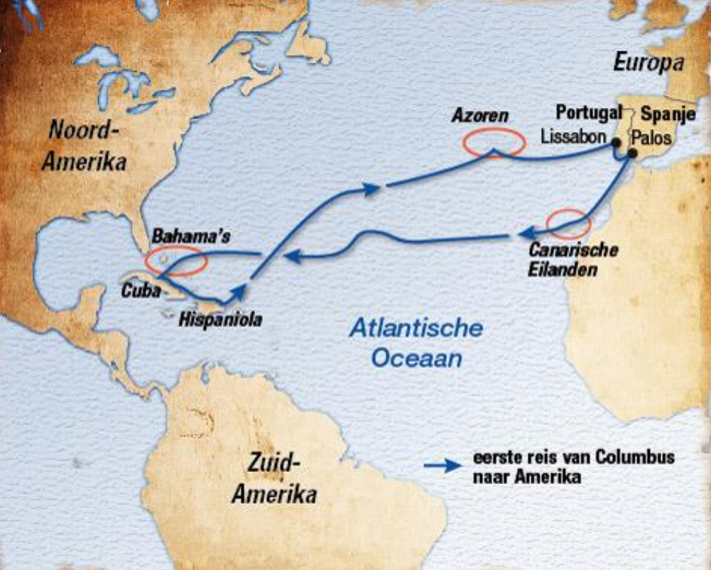
De eerste reis van Columbus

De thuisreis op de Niňa wordt aangevangen en…. welk een wonder: in de wirwar van eilandjes duikt de “Pinta” plotseling weer op. Nu zijn ze niet meer alleen. En er is wat goud gevonden, maar lang niet zoveel als ze gehoopt hadden.

Zware zeeën op de terugweg, bijgeloof en erwten in een potje
De kleine Niňa heeft te weinig ballast (=gewicht) en is speelbal van de hoge golven. Als een kurkje wordt het scheepje heen en weer geslingerd. Tot overmaat van ramp stormt het en de kiel raakt lek. De mannen moeten voortdurend pompen om het zeewater de baas te blijven. In het noodweer raken ze de “Pinta” voor de tweede keer uit het oog. Helemaal alleen is de Niňa en het gaat verschrikkelijk te keer. De mannen vechten voor hun leven. Ook Columbus twijfelt aan de goede afloop. Alleen de belofte aan god van een pelgrimstocht door een lid van de bemanning naar een heilig oord kan misschien nog redding brengen, denkt de Admiraal. Wie zal het gaan doen? Er wordt geloot. In een potje zitten zoveel erwten als er mannen zijn. Eén erwt is met een mes ingekerfd. Een voor een zullen de mannen een erwt pakken. Wie de aangekruiste erwt trekt, moet – eenmaal thuis gekomen - de bedevaarttocht ondernemen. Die belofte zal de storm doen luwen – hoopt men. Columbus mag als admiraal het eerste in de pot graaien en zie……. hij is het die de aangekruiste erwt trekt! Wat een voorzienigheid! Een teken van god dat alles goed zal komen, maar zo ver is het nog niet.

Tussenlanding bij aartsvijand Portugal
Na weken speelbal van de storm te zijn geweest moeten ze hoog nodig bij een eiland voor de Spaanse kust aan land. De Niňa moet eerst opgekalefaterd worden. Zo kunnen ze zich niet vertonen daar in Spanje. Columbus is natuurlijk veel te trots om met een gehavend schip, met lekke kiel en zeilen aan flarden de thuishaven binnen te varen. Maar het eerste eiland dat ze in zicht krijgen is van de Azoren en….. dat is van aartsvijand Portugal. Columbus besluit het er toch maar op te wagen. Ze kunnen geen mijl meer varen, de Niňa houdt het niet langer. De Portugese autoriteiten maken grote bezwaren en laten een deel van de bemanning gijzelen tot er fors in de buidel getast is. Had Columbus niet toch beter door kunnen varen naar een Spaans eiland? Het aanmeren van Spaanse schepen bij een Portugees eiland, dat was zoiets als “vloeken in de kerk”.

De Niňa wordt opgeknapt en ze gaan verder.
Maar Columbus doet weer iets vreemds: Hij koerst eerst naar een haven van het Portugese vaste land, het land van de aartsvijand van Spanje en het land dat hij eerder de rug toe keerde. Want daar vandaan kan hij te paard een bode over land naar koning Ferdinand sturen om zijn komst aan te kondigen en alles voor een feestelijke intocht voor te laten bereiden. Columbus heeft het allemaal al uitgedacht in de uren van angst tijdens de storm. De feestklokken zullen luiden, de mensen zullen bloemen voor hem strooien; in een praalwagen zal hij onder de stadspoort doorrijden en ze zullen hem toejuichen, zoals de Romeinen deden voor hun keizers. Een bonte optocht zal richting paleis gaan, vanwege alles wat hij van de eilanden heeft meegenomen naar Spanje, waaronder een paar “levende” Indios, die hij als bedienden voor zijn geliefde koningin aan boord heeft genomen.
Of is hij eerst naar Portugal gevaren om uit een soort wraak aan koning Juan te laten zien dat het hem, Columbus toch gelukt is en dat nu Spanje alle rijkdommen ten deel zal vallen en Portugal achter het net vist? Had die eigenwijze koning Juan maar naar hem moeten luisteren!
Of is het omdat Columbus bang is dat de Niňa reeds als eerste de thuishaven zou kunnen bereiken en kapitein Alonzo Pinzon met de eer gaat strijken? Wat de precieze beweegredenen waren om Portugees grondgebied als eerste aan te doen weten we niet.

Thuis!
Op een vrijdag zijn ze uitgevaren. Op vrijdag 15 maart 1493 komen ze terug. De “Pinta” is er nog niet. Is die onderweg vergaan? Nee, want korte tijd later keert ook de “Pinta” heelhuids terug.
Met geweldige eer wordt de Admiraal ontvangen. De koning resideert in de stad Sevilla. Daar vindt de feestelijke intocht plaats. Het koninklijk paar stuurt hem paarden tegemoet om hem af te halen en in het paleis uit te nodigen. Een wonderlijk bonte optocht met praalwagens trekt door de straten. De klokken luiden inderdaad. De mensen drommen samen in de straten waar de stoet langs trekt en men aanschouwt de felgekleurde papagaaien, de vruchten “zo groot als kinderhoofdjes”, Indios die hun rituele dansen ten uitvoer brengen, de hoofden versierd met een tooi van adelaarsveren, zoals het Indianen betaamt. Hun armen en benen zijn behangen met rammelende metalen sieraden; ze zijn schitterend uitgedost, hun traditionele speren in de hand. Dan opgezette dieren, edelstenen en onbekende exotische planten. Veertien zwaar beladen muildieren vervoeren de geschenken van de eilandopperhoofden voor het koninklijk paar. De mensenmassa is uitzinnig van vreugde: de geliefden zijn terug, de vaders, grootvaders, broers, neven……. maar niet allemaal. Een aantal ontbreekt. Waar zijn die?

Verhalen
De mannen moeten uitleggen dat hun achtendertig kameraden achtergebleven zijn, maar die leven nu in het paradijs, vullen hun zakken met parels en edelstenen en ze zullen spoedig afgehaald worden bij een tweede reis, want de nieuwe zeeweg naar Indië is er nu.

Het grootste moment in het leven van Columbus is aangebroken: het verschijnen voor de troon in het paleis. Ja, hij wordt als onderkoning binnengehaald en geëerd, want het koninklijk paar staat op van hun troon voor hem, Columbus. Wat een eer! En ze willen niet dat hij voor hen buigt. Hij mag plaats nemen op een vorstelijk zetel. Overal edellieden en edelvrouwen, hertogen en baronnen om hem heen. Iedereen wil horen van de gebeurtenissen. En Columbus vertelt, ’t hoofd opgeheven, trots, met krachtige stem. Hier en daar overdrijft hij de werkelijkheid een beetje, maar wat geeft dat? En omdat hij niet precies kan zeggen waar die eilanden nou lagen, heeft hij het voor het eerst over de “nieuwe wereld”.
Na zijn lange toespraak is iedereen stil van verbazing. Maar daar komen de Indios al weer om nu voor het koninklijk paar op te treden in een wilde rituele dans.
En daarna worden de lastdieren afgeladen: de geschenken van de eilanden komen te voorschijn. Daar zijn geheel nieuwe onbekende zaken als batatas (aardappels) en mais. Verder vreemde graansoorten, bananen en andere tropische vruchten, katoen en tabak, kostbare harsen van bomen, geschikt om verf van te maken en palmolie. En dan worden de meegebrachte dieren getoond: Amerikaanse honden, konijnen soorten, een grote muis, reusachtige hagedissen, vissen en vogels; alles even fel gekleurd. En dan, als laatste…… het goud. Het zijn maar kleine korreltjes, maar er is natuurlijk volgens Columbus veel meer van te vinden dan dit. Meer hebben ze niet meegenomen, door de grote haast bij het aanvaarden van de thuisreis.

Wat een geluk voor de admiraal: de koning bevestigt hem alle verworven rechten zoals afgesproken en hij mag – nee, hij moet een tweede expeditie ondernemen naar de Nieuwe Wereld. De adellijke titel Don wordt hem verleend. Nu zal hij voortaan Don Columbus heten.

Het verhaal gaat door heel Europa
Intussen is het belang van de ontdekking van de Nieuwe Wereld in vele landen onderkend. De koning van Portugal zal niet blij geweest zijn met dit nieuws. Overal wordt er over gesproken en Columbus wordt een beroemdheid. En meteen beginnen duizenden mensen aan de mogelijkheid te denken op een van Columbus’ schepen aan te monsteren om in de Nieuwe Wereld hun geluk te beproeven en rijk te worden. Want er zal onder leiding van de Admiraal een tweede reis naar de Nieuwe Wereld ondernomen worden.

0-0-0-0-0

